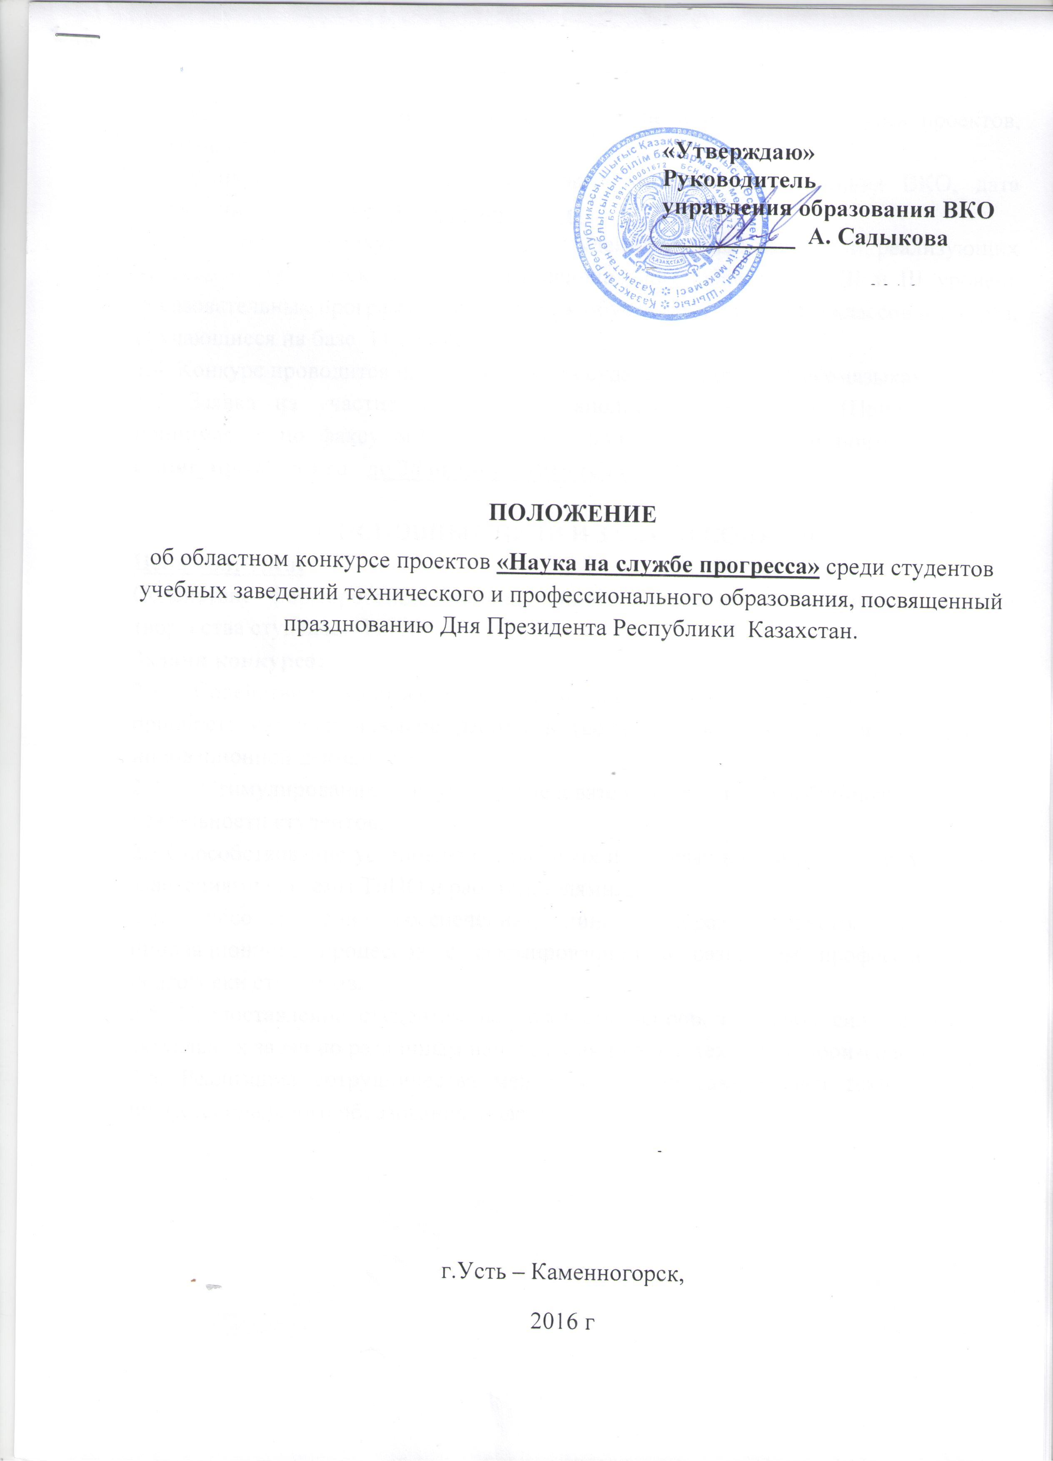

«Утверждаю»
Руководитель
управления образования ВКО
___________ А. Садыкова

«___»____________2016г.

ПОЛОЖЕНИЕ
об областном конкурсе проектов «Наука на службе прогресса» среди студентов учебных заведений технического и профессионального образования, посвященный празднованию Дня Президента Республики Казахстан.

г.Усть – Каменногорск,
2016 г
I.ОБЩИЕ ПОЛОЖЕНИЯ
1.1.Настоящее Положение определяет статус, цели и задачи Конкурса проектов, порядок его проведения.
1.2. Конкурс проводится согласно плана управления образования ВКО, дата проведения очного тура 31 октября 2016г.
1.3. Участниками конкурса могут стать студенты учебных заведений, реализующих программы технического и профессионального образования (II и III уровень образовательных программ) 2 или 3 курса, обучающиеся на базе 9 классов и 1 курса, обучающиеся на базе 11 классов.
1.4. Конкурс проводится на двух языках: государственном и русскомязыках.
1.5. Заявка на участие в конкурсе, заполненная по форме (Приложение 1) принимается по факсу 8(7232)70-05-90 или по электронной почте на E-mail: center_tipo@mail.ru до 28 октября 2016 года.

II. ОСНОВНЫЕ ЦЕЛИ И ЗАДАЧИ КОНКУРСА
Цель конкурса:
Содействие формированию инновационного мышления и научно-технического творчества студентов ТиПО.
Задачи конкурса:
2.1. Содействие всестороннему развитию личности студентов колледжей, приобретению ими навыков работы в творческих коллективах, приобщению к инновационной деятельности.
2.2. Стимулирование научно-исследовательской и учебно-познавательной деятельности студентов.
2.3.Способствование установлению научных и деловых контактов между учебными заведениями системы ТиПО и работодателями.
2.4. Способствование обеспечению единства образовательного, научного и инновационного процессов с формированием и развитием профессиональной подготовки студентов.
2.5. Предоставление студентам возможности испробовать свои силы в решении актуальных задач по различным направлениям науки, техники и производства.
2.6. Реализация сотрудничества между учебными заведениями технического и профессионального образования области.

III. ОРГАНИЗАЦИОННО-МЕТОДИЧЕСКОЕ
ОБЕСПЕЧЕНИЕ КОНКУРСА
3.1. Для разработки этапов и проведения конкурса создается оргкомитет конкурса.
3.2. Оргкомитет определяет секции и научные направления конкурса, разрабатывает и утверждает критерии и методики оценки выполненных проектных работ (Приложение 6), разрабатывает требования к оформлению проектных работ (Приложение 3).
3.3. Для проверки и анализа выполненных проектных работ заблаговременно создается экспертная комиссия, состав которой утверждается оргкомитетом конкурса из числа преподавателей учебных заведений технического и профессионального образования области и работодателей.
3.4. В состав экспертной комиссии по каждому направлению входят не менее 3 специалистов.

IV. СОДЕРЖАНИЕ
4.1. Проведение исследовательской работы участниками конкурса осуществляется на основе знаний и умений по дисциплинам естественнонаучного цикла, гуманитарного, педагогического циклов и цикла специальных дисциплин.
4.2. Проектные работы должны иметь практическую значимость.
4.3.Слушание конкурсных проектов производится по трем секциям: «Естественнонаучный цикл», «Гуманитарно-педагогический цикл», «Цикл специальных дисциплин».

V. ПОРЯДОК И СРОКИ ПРОВЕДЕНИЯ
5.1. К участию в конкурсе принимаются работы, соответствующие требованиям конкурса. Требования к работе указаны в Приложении 2.
5.3. Участники конкурса готовят тезисы (Приложение 4) по проекту и выступают с публичной защитой (Приложение 5) проекта.
5.5. Публичная защита проектов состоится 31 октября 2016 года.

VI.КРИТЕРИИ ОЦЕНИВАНИЯ ПРОЕКТОВ
  - Проектные работы участников конкурса оцениваются по четырем составляющим показателям проявления компетентности (Приложение 6)
  - Уровни сформированности компетентности оцениваются как - высокий, выше среднего, средний, ниже среднего.

VII. НАГРАЖДЕНИЕ
7.1. По результатам, показанным участниками конкурса во втором туре, определяются победители по секциям. Победителями считаются участники, набравшие наибольшее количество баллов, согласно утвержденным критериям.
  - Победители конкурса награждаются дипломами.
  - По решению экспертной комиссии отдельные участники конкурса могут награждаться грамотами в номинациях: «Новизна и оригинальность», «Ораторское искусство», «Научный подход»,«Социальная значимость».

Приложение 1
Форма заявки на участие в конкурсе
Заявка на участие в конкурсе принимается на фирменном бланке учебного заведения. При отсутствии фирменного бланка необходимо указать полное название учебного заведения.
№п/п | Фамилия, имя, отчество участника | Курс, база (подтверждается студенческим билетом или справкой) | секция | специальность | Ф.И.О. руководителя, преподаваемая дисциплина | Язык
1 | Иванов Сергей Петрович | 2 курс, 9 классов | Естественнонаучный цикл | 1114000 «Сварочное дело» | Смирнова Ирина Ивановна, химия | Русский
2 | Ахметов Дамир Серикович | 1 курс, 11 классов | Современные технологии сбережения окружающей среды и здоровья человека | 1403000 «Монтаж и эксплуатация внутренних санитарно-технических устройств, вентиляции и инженерных систем» | Муратов ДаулетНургалиевич, производственное обучение | Казахский

Подпись директора учебного заведения.

Приложение 2

Требования к научным проектам
- Актуальность темы.
- Научная и практическая значимость работы.
- Подтвержденная теоретическая, экспериментальная, фактологическая, статистическая, законодательная, источниковедческая достоверность работы в зависимости от области и темы исследования.
- Присутствие элементов анализа и обобщения исследуемой проблемы.
- Формулирование выводов по работе.
- Объем научной работы – 15–40 страниц.

Приложение 3
Требования к оформлению докладов
Объем научной работы должен составлять 15-40 страниц машинописного текста.Доклады представляются в электронном виде. Участники, прошедшие во второй тур предоставляют один экземпляр отпечатанного текста.

Текст должен быть набран в MS-WORD. Шрифт – TimesNewRoman, кегль 14, интервал 1,15, абзац 1,25 см. Поля: верхнее – 2 см, нижнее – 2 см, левое – 3 см, правое – 1,5 см. Сноски делаются постранично. Формулы набираются вприложении – редактор формул (MicrosoftEquation). Графики и диаграммы – в MS-Excel, рисунки в формате jpg.

Доклад должен содержатьследующие разделы:
- титульный лист;
- оглавление;
- введение - указывает на актуальность работы и обосновывает выбор темы, ее цели и задачи, место проведения исследования;
- основная часть: материалы и методы исследования; экспериментальная часть; результаты работы и их обсуждение;
- заключение (выводы, рекомендации);
- список использованной литературы;
- приложения.
Оформление титульного листа
- полное название организации, где выполнена работа;
- тема работы;
- направление;
- исполнитель (фамилия, имя, курс, специальность)
- руководитель проекта (Ф.И.О., категория, должность);
- год выполнения работы.
Текст необходимо проверить на наличие ошибок.
Доклады, не соответствующие предъявляемым требованиям, на конкурс не принимаются.

Приложение 4
Требования к оформлению тезисов
Участникам конкурса необходимо представить в экспертную комиссию тезисы доклада объемом до 5 страниц. В правой верхней части листа печатается название секции, фамилия и инициалы автора, названиеколледжа, фамилия и инициалы научного руководителя. В середине листа печатается название работы, затем текст. Тезисы представляются в электронном виде с приложением одного экземпляра отпечатанного текста.
Текст должен быть набран в MS-WORD. Шрифт – TimesNewRoman, кегль 14, интервал 1,15, абзац 1,25 см. Поля: верхнее – 2 см, нижнее – 2 см, левое – 3 см, правое – 1,5 см. Сноски делаются постранично. Формулы набирать вприложении – редактор формул (MicrosoftEquation). Графики и диаграммы – в MS-Excel, рисунки в формате jpg.
Текст необходимо проверить на наличие ошибок.
Тезисы, не соответствующие предъявляемым требованиям, к публикации не принимаются.

Приложение 5
Процедура защиты научной работы
Участники конкурса излагают основные положения своей работы на заседании одной из секций. Регламент выступления каждого участника до 10 минут. Использование технических средств и наглядных пособий при публичной защите обязательно.

Приложение 6
Критерии оценивания проектов
Проектные работы участников конкурса оцениваются по четырем составляющим показателям проявления компетентности, по следующим уровням сформированности:
4 – высокий;3 – выше среднего;2 – средний;1 – ниже среднего.
Показатели проявления компетентности |  | Фамилии учащихся
Предметно-информационная составляющая (максимальное значение – 12)
1 | Знание основных терминов и фактического материала по теме проекта
2 | Знание существующих точек зрения (подходов) к проблеме и способов ее решения
3 | Знание источников информации
Деятельностно-коммуникативная составляющая (максимальное значение –24)
1 | Умение выделять проблему и обосновывать ее актуальность
2 | Умение формулировать цель, задачи
3 | Умение сравнивать, сопоставлять, обобщать и делать выводы
4 | Умение выявлять причинно-следственные связи, приводить аргументы и иллюстрировать примерами
5 | Умение соотнести полученный результат с поставленной целью
6 | Владение грамотной, эмоциональной и свободной речью
Ценностно-ориентационная составляющая (максимальное значение – 8)
1 | Понимание актуальности темы и практической значимости работы
2 | Выражение собственной позиции, ее обоснование
ИКТ-составляющая (максимальное значение – 12)
1 | Умение эффективно организовать информационное и временное пространство
2 | Обоснованность используемых программных продуктов
3 | Оригинальность и креативность в оформлении работы
Максимально возможное количество баллов – 56.

Контактные телефоны: 8(7232) 700590, 8778 116 27 79 – Рахымжанова Динара Алтынбековна, , Шакерова Алия Кусаингазиевна, Габдуллина Аяулым Болатхановна

